ASSUNTO :. SOLICITO AO EXMO SENHOR PREFEITO MUNICIPAL CARLOS NELSON BUENO, PARA QUE JUNTO AO DEPARTAMENTO COMPETENTE SEJA
FEITO MELHORIAS URGENTE NA RUA MOISÉS BENTO MORETTO, DO BAIRRO PARQUE DAS LARANJEIRAS.
DESPACHO:

SALA DAS SESSÕES ____/____/____

PRESIDENTE DA MESA

INDICAÇÃO Nº DE 2011

SENHOR PRESIDENTE,
SENHORES VEREADORES,

Indico ao Exmo Senhor Prefeito Municipal Carlos Nelson Bueno, para que junto ao Departamento competente, seja feito melhorias urgentes na Rua Moisés Bento Moretto, do Bairro Parque das Laranjeiras, onde o local está precário e causando diversos transtornos a população.

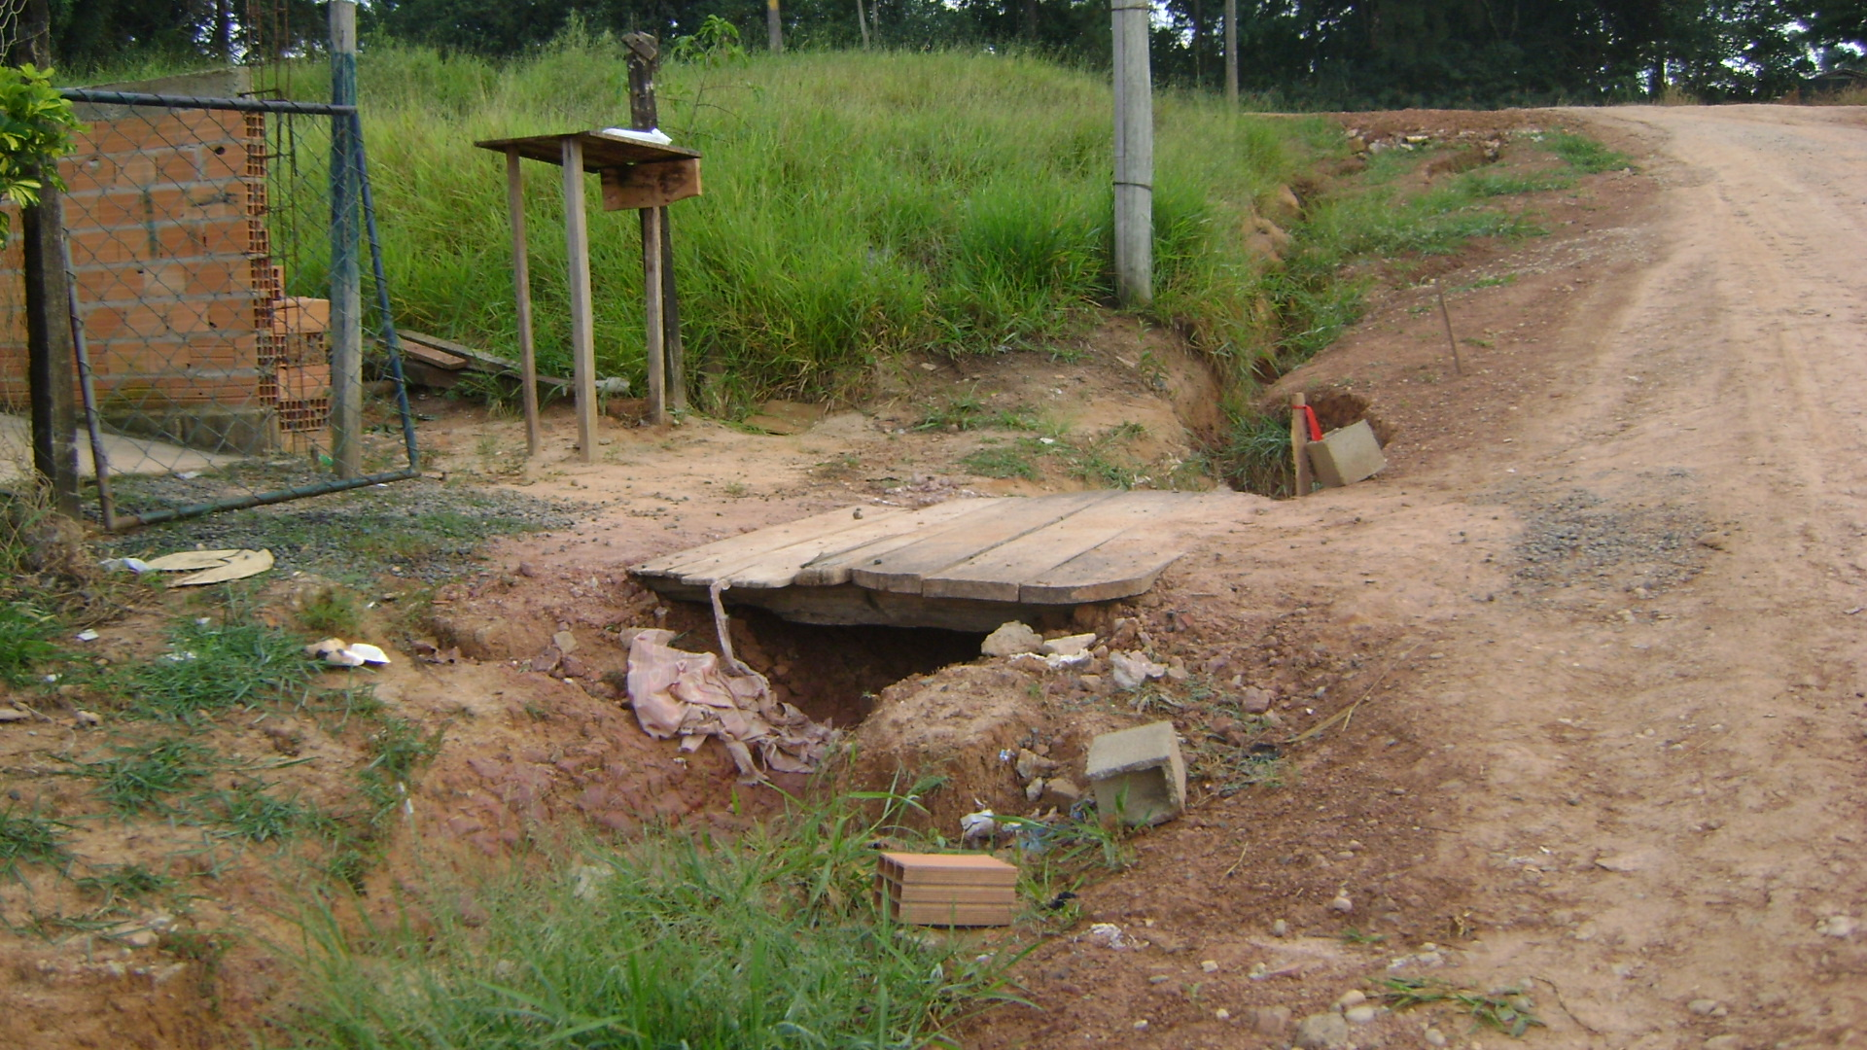

SALA DAS SESSÕES “VEREADOR SANTO RÓTOLLI”, EM 16 DE MAIO DE 2011.

VEREADOR LUÍS ROBERTO TAVARES

